MÜŞTERİ BİLGİLERİ | GERÇEK KİŞİ | TC KİMLİK NO |  | ADI SOYADI |  | BAŞVURU TARİHİ
 |  | TELEFON |  | e-posta
 |  | ADRES |  |  |  | ÖDEME ŞEKLİ
 | TÜZEL KİŞİ | KURUM ADI |  | VERGİ KİMLİK NO |  | NAKİT | PROJE
 |  | VERGİ DAİRESİ |  | PROJE YÖNETİCİSİ |  | İMZA
 |  | PROJE ADI |  | PROJE NO
 |  | TELEFON |  | e-posta
 |  | ADRES
KÜBTUAM’ a, elden kargo/posta ile teslim ettiğim ……….adet………………………………….numunesinde aşağıda belirttiğim deneylerin yapılarak deney raporunun tarafıma elden kargo/posta ile iletilmesini talep ederim. Bu başvuru formunu eksiksiz doldurup KÜBTUAM Deney Hizmeti Sözleşmesi' ndeki hükümleri okudum ve aynen kabul ettim.

GÜVENLİK BİLGİLERİ | Deney Numune / Numunelerinin Risklerine Karşı Alınması Gereken Önlemleri Belirten Risk ve Güvenlik Kodu ( R ve S Kodları )
 | Kullanıcıya, çevreye, veya cihaza zarar verme olasılığı olan numuneler açıklamalar bölümünde belirtilmelidir. Gerekli önlemler alındığında zararlı etkileri giderilebilen numuneler deney için kabul edilebilir.

DENEY BİLGİLERİ | ☐ FT-IR
 | ☐ NIR (13000 - 4000) |  | ☐ MIR (4000 - 400)
 | ☐ FIR1 (700 - 40) |  | ☐ FIR2 (40 - 5)
 | ☐ Diğer( ........../...........) İstenilen spektrum aralığı: (cm-1 olarak)
 | ☐Kızıl Ötesi Spektroskopisi
 | ☐ Elmas ATR ☐ KBR Pellet☐ Sıvı Tutucu * | ☐ Yansıtıcılı Yansıma Seçeneği |  | ☐ Ayna Açıları **
* Sıvı Numunelerin Özellikleri Belirtilmelidir. Örneğin Polar / Apolar vb.
**Yansıma Ataçmanı ile yapılan deneylerde ( biliniyorsa ) ayna açıları belirtilmelidir.
 | ☐Absorpsiyon spektrumu ☐Transmisyon spektrumu ☐Yansıma spektrumu

NUMUNE BİLGİLERİ | Sıra No | Numune Adı | Numune Miktarı | Numune İçeriği |  | Fiziksel Yapısı | Numune Saklama Koşulları
 | 01
 | 02
 | 03
 | 04
 | 05
 | Numune ve deney koşulları için (varsa) özel açıklamalar:
 | Artan Numunenin İadesini İstiyorum ☐ İstemiyorum ☐ |  |  |  | Ölçüm Belirsizliği İstiyorum ☐ İstemiyorum ☐

KÜBTUAM TARAFINDAN DOLDURULACAKTIR
NUMUNE KABUL KAYIT NUMARASI |  | NUMUNE KABUL TARİHİ
LABORATUVAR SORUMLUSU/ DENEY YETKİLİSİ |  | TESLİM TARİHİ
 |  | TESLİM ALAN
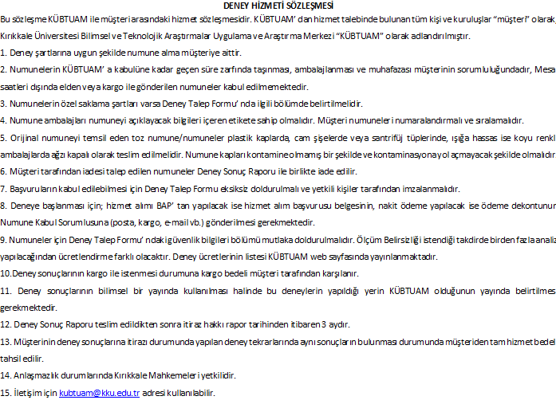
16. Yasal otorite müşterinin haberi olmadan müşteriye dair bilgilere ulaşmak isterse, bilginin paylaşıldığı hususla ilgili müşteriye bilgi verilmez.
MÜŞTERİ ADI/ SOYADI İMZA:

